Swisspearl Fassadenplatten Zenor

Swisspearl

Eigenschaften

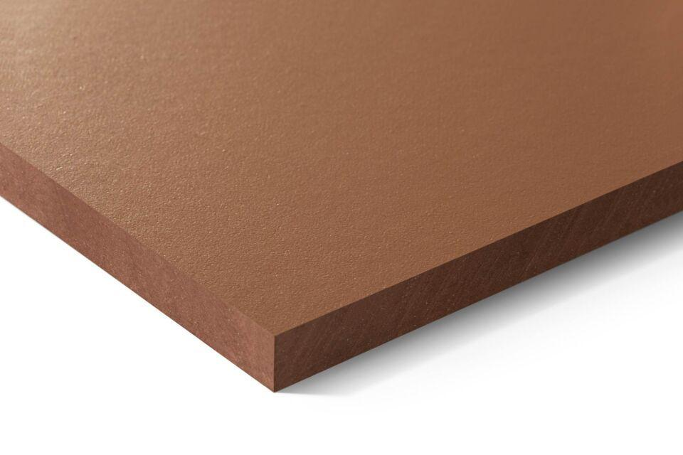

Farbton

beige, blau, braun, dunkelgrau, grau, grün, rot, schwarz, weiß

Oberfläche

glatt

Werkstoff

Faserzement

Breite (mm)

1.250,00

Länge (mm)

2.510,00 - 3.050,00

Stärke (mm)

8,00 - 12,00

Ausführung Bekleidung

Platte

Brandverhalten

A2-s1, d0

Wärmeleitfähigkeit (W/(m\*K))

0,56

Farbtonbezeichnung Hersteller

11006, 11115, 15015, 23057, 33106, 35005, 35154, 41055, 51101, 63077, 65061, 65126, 67007, 67014, 67159, 69055